我们的健康和生命是属于「一国」的

原创 简思智库 [简思智库](javascript:void(0);)

**简思智库**

微信号 GNSSTT

功能介绍 策者简也，思而后行。

2022-02-09[原文](https://mp.weixin.qq.com/s?__biz=MzUyNzQyMzYwNQ==&mid=2247490609&idx=1&sn=33b0a7e0ab749392f93a6b4e40191241&chksm=fa7e9d2bcd09143d1b55f7f23ec190c11f38e32fe0c94eb09af38101de302596388898df695e&scene=27#wechat_redirect&cpage=324) 发表于

收录于合集



点击蓝字关注我们



特约作者：张志刚

**简思智库有话说：**

「躺平」、「与病毒共存」绝不是当下的主流民意，也不是大多数香港市民的选择。

个人是内地网红评论员兔主席的粉丝，周二大清早就看了他对香港防疫的贴文――[**〈没有选择了，可能只能让香港尝试一下不同的防疫模式了〉**](http://mp.weixin.qq.com/s?__biz=MzA3MDIzODIwMg==&mid=2458093335&idx=1&sn=1f0cb24170675e90a8b3b6d45f64058e&chksm=8848cd82bf3f4494d586ff77b7715d887e52e031ffb8e343adcf202c69750cfdb30f75d95291&scene=21#wechat_redirect)（点击标题阅读）。

对全文看完又看，足足看了三遍，然后抽了一口大气，终于把我的心底话都讲了出来。

兔主席是高手，他长驻北京，但对香港的事情洞若观火，对特区内许多细节都充分掌握，而且不是零零碎碎的阅读理解，而是通过他高强的概念化能力，把香港当下抗疫面对的问题完整建构起来，那就不只是高手，而是高手之中的高手。

个人建议，不只是关心香港的疫情，那些关心香港未来长治久安，有效管治的人士都抽点时间看看兔主席的文章，而且最好认真的香港上几遍。

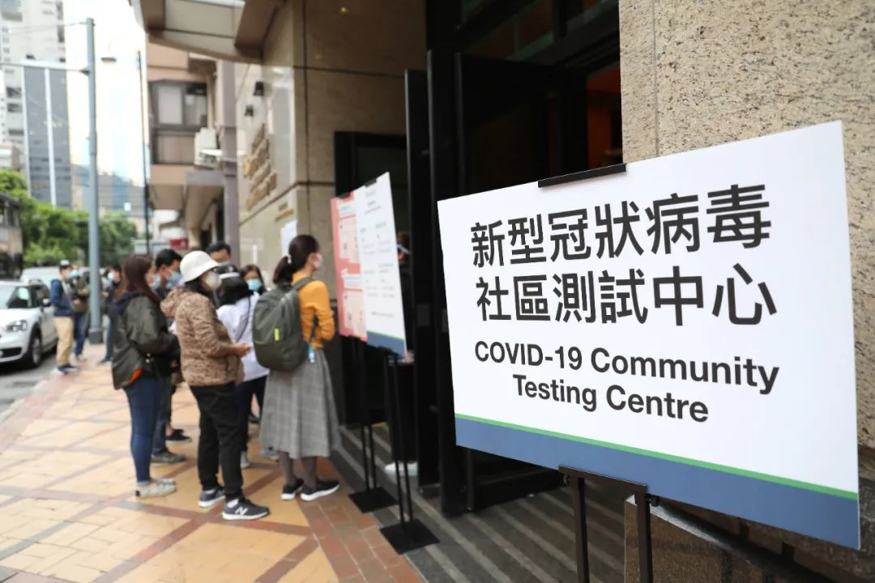

因为兔主席这篇文部分写得有点婉转，一不小心，尤其是别有用心的人，有可能断章取义，例如：**「再看香港。香港和中国大陆以外的其他国家与地区一样，缺乏必要的政治、社会及文化基础，不可能像中国一样采用多重的政策及技术手段实现『动态清零』。」**

就看这一小段，有人会理直气壮，直言香港不应跟随内地那一套方法，那放弃「动态清零」，快点宣布「与病毒共存」就是顺理成章的答案。

但兔主席全文，最核心的论述其实是这一段：**「同时还要看到，香港的精英本身又崇尚英美/西方的，本能地就会在英美/西方寻求「答案」。这需要提及，香港由一个庞大的精英群体——所谓的deep state——所统治与治理。他们中的很多人，在骨子里并不认可中国内地的管理模式，对于中央政府提供的政治模式与政治秩序是抵触与抗拒的。他们也没有足够的政治意愿、动力、能力及信心去将北京/内地的相关政策推广及落实到香港社会。而在这些精英看来，最好的模式肯定也不在中国——他们认为「中国模式」一定会存在这样和那样的问题，不可能是最「先进」的，一定会有重大缺陷，包括技术缺陷以及伦理缺陷。在内心深处，他们始终会参照、比较英美模式——那始终是更优越、更高级、更文明的方式啊。他们并认为，作为高等华人，要率先引入西方的高等模式；香港的出路、香港最终所依赖的，并不是与内地的通关，而是获得英美所主导的国际社会的认可。」**

把以上两段并起来一看，就会明白到，所谓「缺乏必要的政治、社会及文化基础」，其实就是指「香港的精英群体（deep state）」。

兔主席文中划公仔是划了出肠，接下来的一段是：**「碍于中央政府的期望，以及香港基层民众现实利益考虑（非常依赖与大陆的日常经济往来），香港精英和deep state在表面上只能努力维护「通关」的目标，但他们只是「机会主义」的：走一步看一步，能通则通，不能通也没有办法。他们绝不敢在公开说要放弃和内地「通关」， 但在内心深处却认为，「动态清零」做不到，所需要的制度政策在香港无法推行，一切都不靠谱，只是无奈之举。」**

兔主席的文章发表在周二凌晨，而刚好前一天，「香港01」做了一个关于疫情的专题，并访问了行政会议成员林正财医生。

林正财作为特区政府最高决策组织内具医学专业知识的成员，其言论当然有其权威性和代表性，把林正财的言论放在兔主席的贴文一看，大家就会发现何其贴切，何其合用。

当下是什么场景？「香港01」的大题是**〈疫情「井喷」爆发清零可持久？林正财倡思考退场机制寻出路〉**，而卫生署署长林文健在2月6日表示，过去两周累计1921个案，当中320宗源头不明，遍布全港各区各阶层，如一个案代表一传播链，意味着320条传播链散布于社区中。

当政府主事部门的署长已经预告有几百条传播链在社区流动，而「香港01」也用「井喷」来形容疫情的爆发。

如果真的搞「动态清零」，那应该是集中讲检测和堵截的策略，但行政会议成员林正财却去讲「退场」，去讲在「动态清零」以外找出路。

如果把林正财的言论，和行政长官周二下午宣布「大幅加辣」的区隔手段，又会感到两者的格格不入，甚至是措施突如其来。

而行政长官在周二提到「国务院港澳事务办公室与我联络，提及中央关注本港疫情，要我们增强信心，牢控疫情，并可随时提供支援。」

那究竟是否因为中央开口，而令到特区政府由准备「退场」改为「上场」，那就不得而知。

对于兔主席文章的结尾，个人是有一些补充。

兔主席说：***「相信香港不是一个「小孩子」，它可以为自己的选择担负责任。如此，就让它为自己的命运做选择，并承担后果吧。」***

我得强调，我认知中的香港主流民意，包括传统爱国爱港的政党、团体，以及大多数的市民，他们都是深刻理解，内地那一套防疫办法是放诸全世界最成功的，大多数市民也自觉与合作，没有他们在过去两年的自觉与合作，甚至是忍耐和牺牲，香港的抗疫成绩不可能如此。

「躺平」、「与病毒共存」绝不是当下的主流民意，也不是大多数香港市民的选择，所以兔主席以反讽无奈的口吻：就让它为自己的命运做选择吧，在公义上和道义上是讲不通。

在抗疫这个问题上，兔主席笔下的deep state，绝对不能代表香港，更不能代表我们去选择死路一条。

最后，我得强调一点，香港市民的健康和生命，是属于「一国」的，不是属于「两制」的，更不是属于香港那个deep state的。

**不念过去**

**END**

**不畏将来**



张志刚，全国政协委员，香港一国两制研究中心总裁。

欢迎您投稿原创文章到简思智库，让您的声音被更多人听到



请长按下方二维码添加简思智库工作微信投稿。（或搜索添加微信ID：**GTT_CN**）









**感谢阅读，请关注我们，或点右下角“赞”和“在看”分享。**



### 精选留言

用户设置不下载评论